**CASOS DE USO**

|  |  |
| --- | --- |
| **Código 01** | |
| **Nombre:** | Archivo: Adquisición de datos del paciente y responsable |
| **Descripción:** | Se encarga de recibir la información general del paciente |
| **Actividad:** | 1. Solicitar los documentos del paciente. 2. Verificar la información sea correcta del paciente. 3. Registrar información del paciente. |
|  | 1. Solicitar información del responsable. 2. Registrar información del responsable. 3. Entregar documentación del paciente. 4. Entregar tarjeta de control del paciente |

|  |  |
| --- | --- |
| **Código 02** | |
| **Nombre:** | Archivo: Creación de expediente |
| **Descripción:** | Se crea un expediente en el cual se deben plantear diferentes aspectos para llevar un control del paciente |
| **Actividades:** | 1. Solicitar información general del paciente como su peso y altura 2. Registrar información del paciente en el formulario requerido. 3. Solicitar el padecimiento o síntomas que ha tenido antes de la consulta. 4. Llenar cada campo requerido por el formulario. 5. Registrar cada campo en el formulario para llevar un control del paciente. 6. Solicitar algún histórico que tenga el paciente y sea de utilidad para el control del paciente. 7. Registrar en el formulario 8. Firma de doctor |

|  |  |
| --- | --- |
| **Código 03** | |
| **Nombre:** | Consultorio: Historial clínico |
| **Descripción:** | Dentro de la consulta se deben registrar el historial clínico y los avances de salud que ha tenido el paciente. |
| **Actividades:** | 1. Conociendo el record e historial del paciente se deben de hacer comparaciones conforme a su fecha de nacimiento. 2. Verificar si el crecimiento es el correcto con su estatura. 3. Verificar el control de vacunación del paciente. 4. Verificar si hay algún síntoma de enfermedad posterior. 5. Revisar físicamente al paciente 6. Hacer las observaciones requeridas y registrar en el formulario cada una de ellas. |

|  |  |
| --- | --- |
| **Código 04** | |
| **Nombre:** | Consultorio |
| **Descripción:** | Para saber el mejoramiento del paciente es necesario dejar control para ver la evolución del este, en ese caso debe de hacerse en un lapso de tiempo. |
| **Actividades:** | 1. Solicitar información general del paciente 2. Revisar datos generales obtenidos 3. Registrar actualizaciones de medidas y peso 4. Debe de registrar los cambios de salud que ha visto en el paciente. 5. Control de vacunas del paciente 6. Registrar cada vacuna dada, y próxima a tener del paciente. |

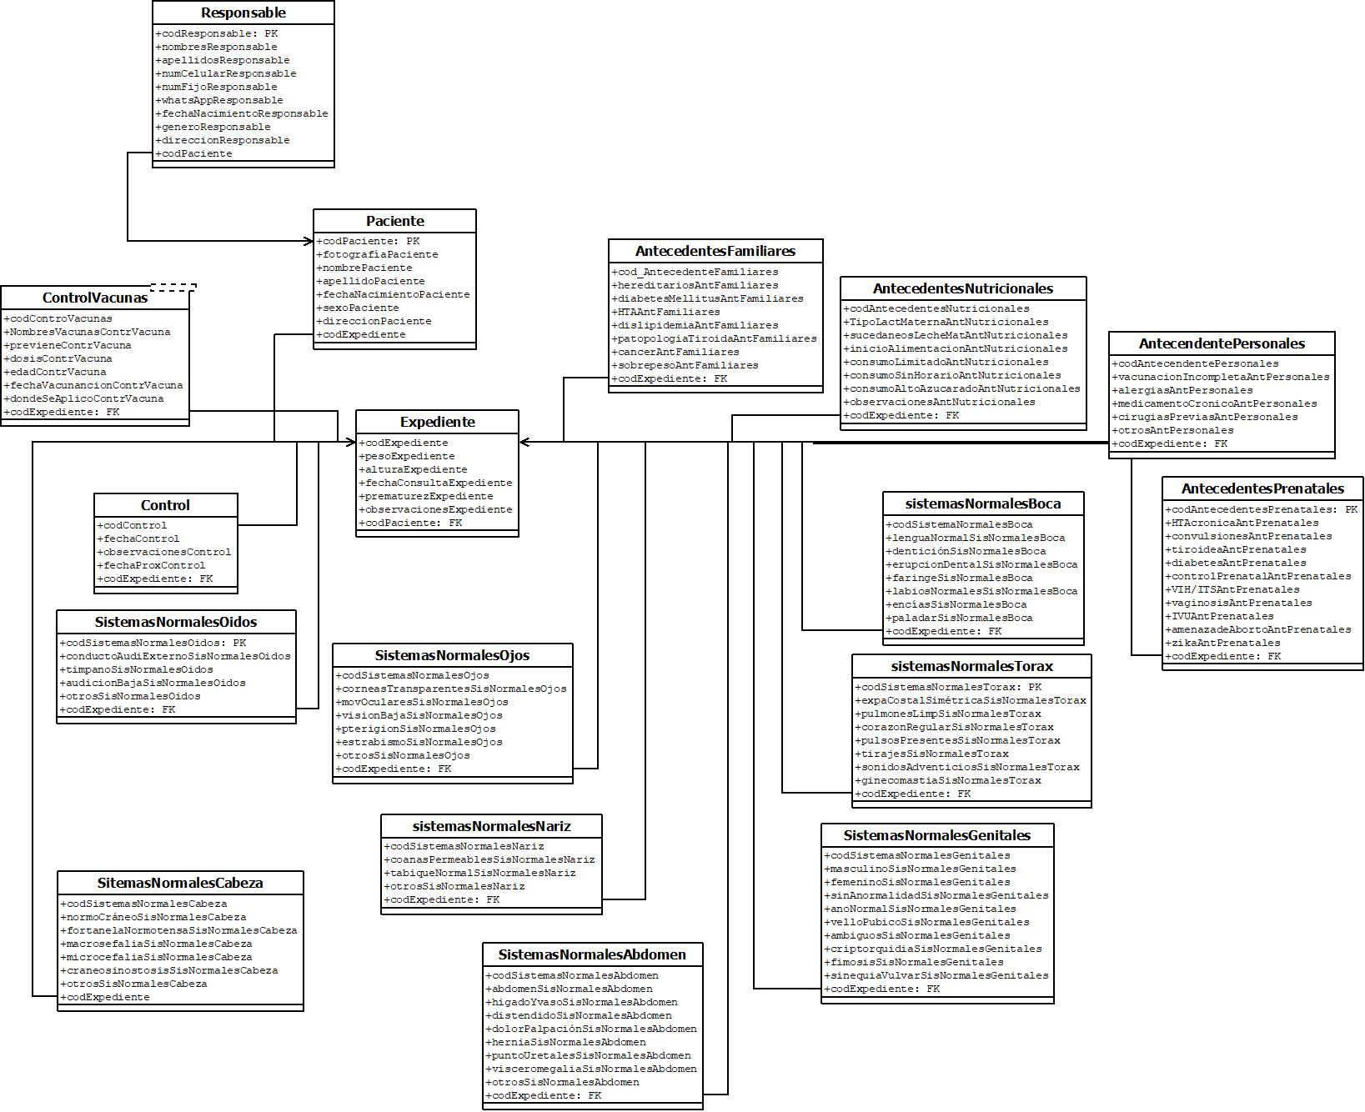

**Diagrama Entidad-Relación**

**Diagrama de despliegue**

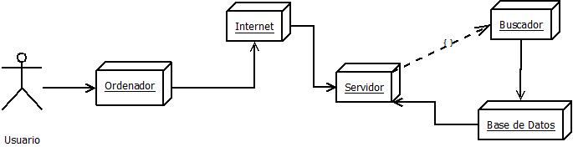

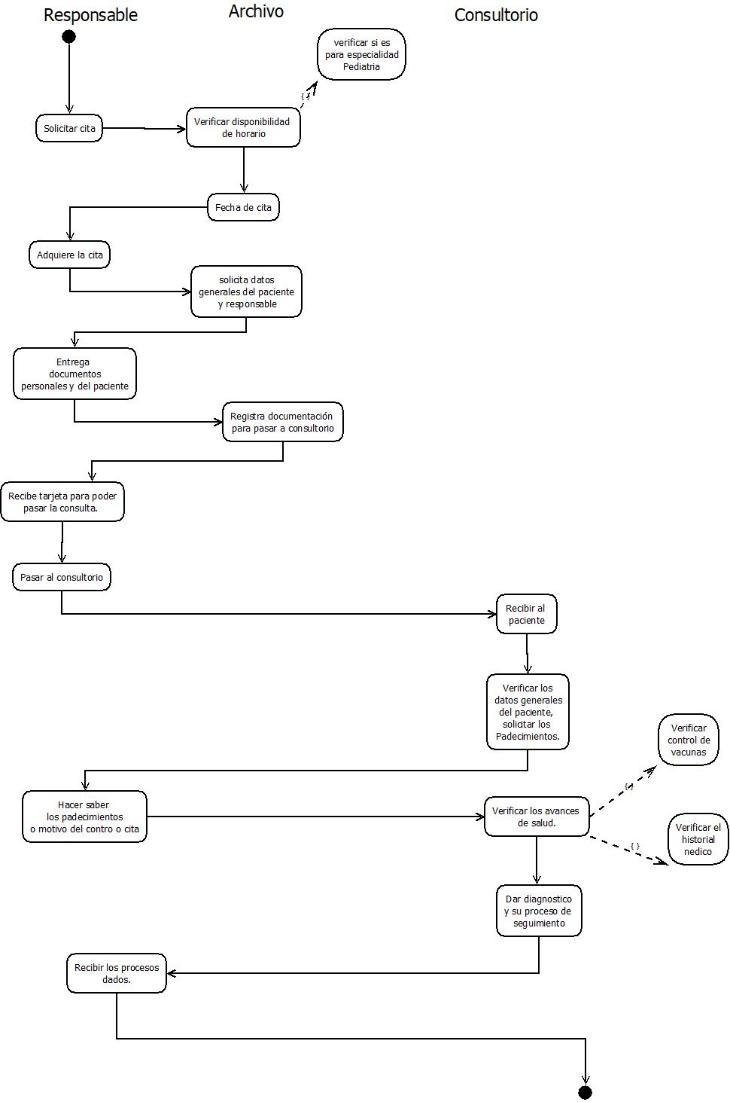

**Diagrama de actividad**